



中國自從在 70年代中開始經濟改革開放後，國內的基督教發展也起了很大的變化。早期官方教會和家庭教會的張力，近期基本上都大大消減了，只有極少數地區仍然比較緊張。原因可能是近期政府主張「和諧」社會，而基督教相對於伊斯蘭教、藏傳佛教和天主教較少涉及政治元素，故所得到的自由度也相對比較寬鬆。此外，官方教會本身信徒增長也很快，家庭教會的存在已經不是威脅，兩種教會在國內的發展都很興旺，張力自然會減少。
當教會興旺時，傳福音的熱誠就不會停留在本土的需要，而是進一步想到宣教的使命。相信很多人都聽說過國內的教會已開始差派信徒出去宣教。筆者按自己在國內事奉的經驗，簡略分享現時國內信徒宣教的狀況。

宣教工作的現況
現時最興旺的宣教事奉，就是跨地區的同文化或次文化的宣教工作。通常一些城市教會會差派傳道人往偏遠地區傳福音和建立教會。例如在華中地區，一位從美國畢業回來的大學講師很積極推動青年人往伊斯蘭地區宣教，現在已有數十位年青人被差到這些地區，以經商或打工的身份在當地居留，積極向伊斯蘭信徒傳福音。
在四川地震之後，不少國內的基督教團體和教會前往賑災，之後仍然有一些跟進工作，讓信徒可以與當地人建立比較長遠的關係。事實上，藉扶貧去傳福音的教會為數也不少，例如浙江一個大的家庭教會就經常往西北一些貧窮地方，藉派發衣物、糧食與當地人建立關係和傳福音。
因為語言和簽證的關係，中國信徒要出國宣教並不是易事；但仍然有少數的國內傳道人會到東南亞地區，對懂普通話的群體作短宣。官方教會有時會差派一些人往海外進修，其中也有一些人畢業後留在當地，向當地的中國人傳福音和牧養，這也是一種宣教的方式。當然你可能也猜到，這些大多是到北美的神學院進修的人士。
大家都知道溫州人很懂做生意，溫州信徒也很熱心，所以溫州有「中國耶路撒冷」之稱。事實
20《大使命》雙月刊 第九十五期二零一一年十二月
上，近年很多溫州人移居歐洲，其中很多是基督徒。他們除了做生意之外，當然也會積極向歐洲的中國人傳福音。據筆者所知，在羅馬就有一個很大的溫州信徒群體，積極開展宣教工作，也常回國內培育信徒領袖。
溫州人大多不喜歡替人打工，在國內，他們分佈在不同的地區做生意，並且喜歡聚在一處，所以在各大城市中你很容易看到不同的「溫州工業城」，例如：「溫州五

金工業城」，當中不少是基督徒老闆，因此你會看到「約翰五金店」這類的工廠。這些基督徒會在工業城中租用地方，然後向當地政府申請批准他們合法聚會 (但不歸官方三自會管理 )，通常都會得到當地政府批准。由於他們工廠的工人來自國內不同的地區，這些溫州老板會邀請他們聚會，聚會時間也會算為工時，是有工資的，工人自然樂意來參加。所以這是一種另類的宣教方式。

需要宣教的裝備
國內不少信徒都有傳福音的熱忱，很期望參與宣教。但目前來說，他們對宣教的理論、神學方面的認識仍然有很大的進步空間，而具體的執行方法也缺乏系統；也由於資訊渠道的限制，他們對海外甚至國內偏遠地區的福音需要也未能完全掌握；這些都是有待改善的。但因為國內經濟發達，一些有錢的信徒願意為宣教事工奉獻，加上不少年青人抱有宣教的熱誠，宣教工作可說是束箭待發。他們所缺乏的是宣教知識和行動的裝備，以及跨文化服侍的訓練，若他們在這些方面得到合適的栽培，將來必定會成為一支強大的宣教軍隊。
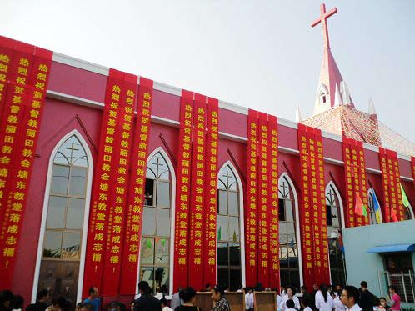
事實上，他們現在對一些有系統的宣教課程十分渴求，一些培訓班已經加入了宣教學一科。當然，僅是一個宣教學科目並未能滿足他們的需要和裝備；為此，盼望在這方面有經驗的華人教會和宣教前輩給予支援，幫助他們編排有系統的課程和提供有經驗的師資，更重要的是指導他們建立差派的系統，與他們同步宣教路。
（作者為香港差往國內各地作培訓的工人）

Great Commission Bi-monthly No.95 December 201121

